NOTA Nº: 001858

BAHÍA BLANCA, 02 SET 2013

Sr. Presidente
CAMARA DE CONCESIONARIOS
Y PERMISIONARIOS DEL PUERTO
DE BAHIA BLANCA
Dn. Hersen PORTA
BAHIA BLANCA

Ref.: Nota del 01/09/13 sobre estado de la Ruta Nac. 252.

De mi consideración:

La presente, tiene relación con vuestra nota del 01/09/13 en la cual manifiesta su preocupación por el estado de la Ruta Nac. 252, en el tramo que va desde Rotonda Vélez Sarsfield al paraje Loma Paraguaya y las futuras obras a ejecutar.

Al respecto, informo a Ud. que ya desde el momento que dicha ruta fue transferida a Jurisdicción Nacional, este Distrito se ha abocado a la preparación del proyecto de una obra que contemple la reparación de losas en toda su longitud, incluido la repavimentación del pavimento asfáltico, en la última sección del tramo.

Como es de su conocimiento, la citada obra que fue tramitada por Exp. N° 8521/11, fue licitada el 28/02/12, con un presupuesto Oficial de $ 9.502.136, habiéndose presentado a la misma, tres oferentes. Luego de tomar intervención las distintas áreas competentes, se resolvió dejar sin efecto la Licitación Pública N° 123/11, mediante Resolución del A.G. N° 2211/12 del 12/10/12 y al mismo tiempo autorizar un nuevo llamado a Licitación.

Posteriormente, el Distrito preparó la documentación actualizada del proyecto mediante Exp. N° 20.739/12, con un monto Oficial de $16.054.455, con el objeto de efectuar un nuevo llamado a Licitación Pública. Actualmente, dicho trámite se encuentra en proceso licitatorio.

Respecto al estado de la Ruta en el tramo señalado, Informo a Ud. que se vienen realizando en forma rutinaria, trabajos de bacheo en sectores deteriorados, perfilado y calce de banquinas, corte de pastos y mantenimiento de contrafuegos, reemplazo, limpieza y colocación de señales verticales, mantenimiento de alcantarillas, reposición de barandas de defensa, etc. En breve, se realizará el pintado correspondiente al señalamiento horizontal. Se adjuntan fotografías.

En la actualidad, se continúa con la conservación del sector, por lo que se rechazan los argumentos vertidos en su nota, en lo que se refiere a falta de mantenimiento en el citado tramo.
Se hace notar, que Vialidad Nacional realizó en los últimos años, una inversión de más de $ 23.100.000 en mantenimiento y mejoras en obras relacionadas con el acceso al Puerto de Bahía Blanca, entre las que se pueden citar la Repavimentación total de la RN 3 en el tramo de Acceso a Puertos, incluyendo el mantenimiento del sector del Guanaco y la repavimentación de la Ruta Nac. 33, entre la RN 3 y Emp. Acceso a Bahía Blanca (Ex–Av. Sesquicentenario).

Por otra parte, actualmente se encuentran en ejecución las obras: Reconstrucción y repavimentación de la Av. Juan Manuel de Rosas, Reparación de losas en la Ruta Nac. 3 – entrada a Bahía Blanca e Iluminación del alto nivel en intersección de RN 3 y RN. 229, por un monto de más de $ 33.000.000.

En relación al estado de avance del Proyecto de autovía sobre Ruta Nacional 252, serán elevadas a nuestra Superioridad las inquietudes planteadas, a efectos de dar respuesta a las mismas en el menor tiempo posible.

Respecto a la concertación de una reunión con el objeto de clarificar los conceptos aquí vertidos, se efectuarán los contactos en la presente semana, para coordinar la fecha de la misma.

Sin otro particular, saludo a Ud. muy atentamente.

Adj.: Fotografias (8).

/tmp/in/input.doc

CALCE DE BANQUINA KM 6 RUTA NAC 252
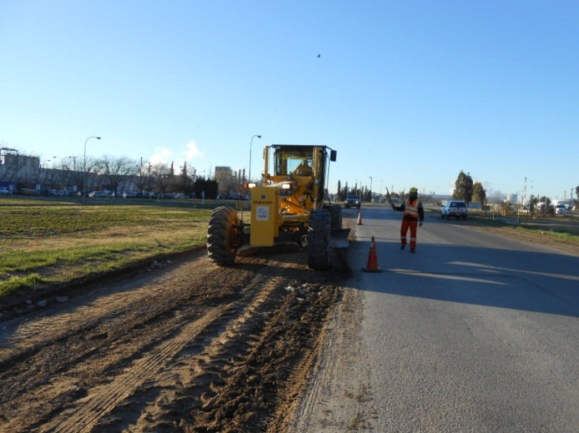
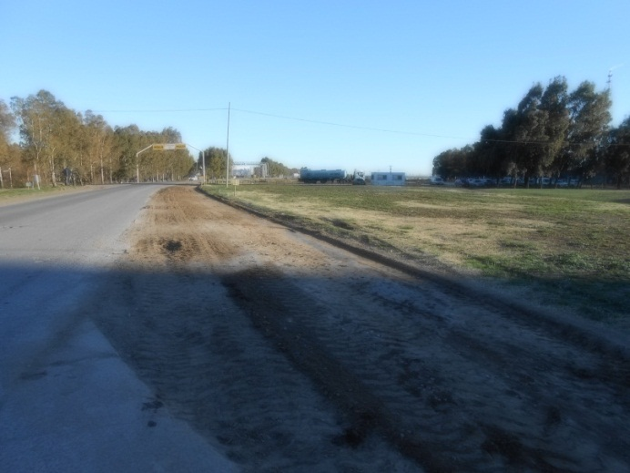

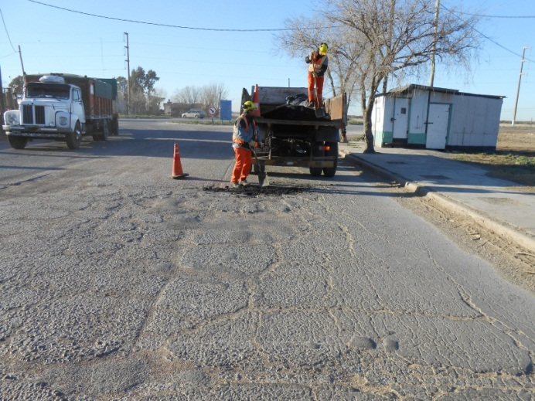
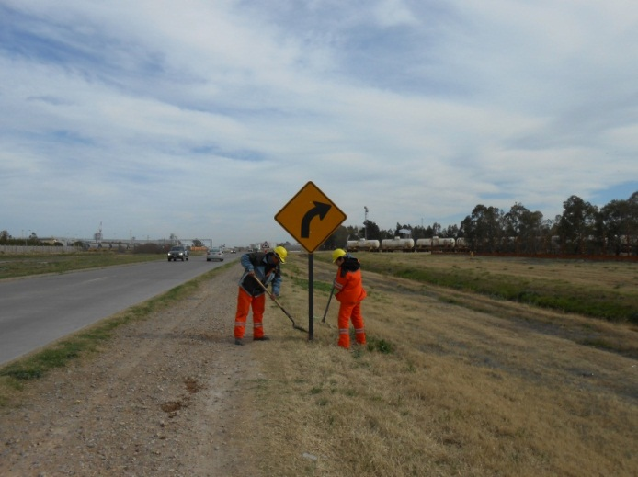
COLOCACION DE SEÑALES TRABAJOS DE BACHEO
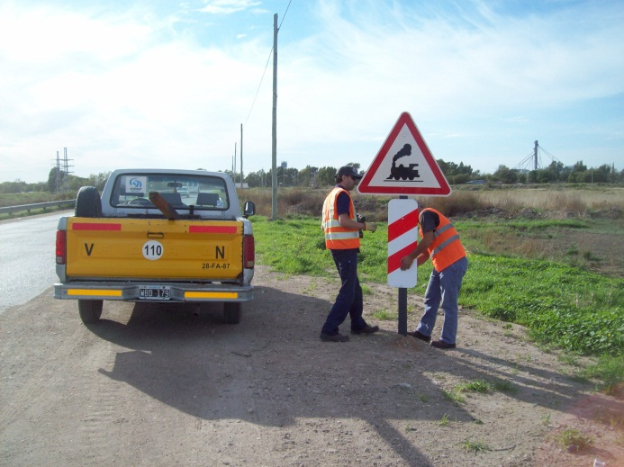
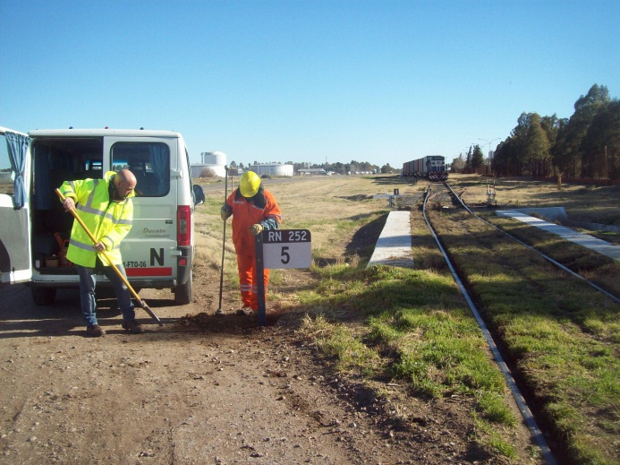

COLOCACION DE SEÑALES
CORTE DE PASTO, LIMPIEZA Y MANTENIMIENTO DE RUTINA

